Symbolen / pictogrammen op reiningings- en desinfectiemiddelen

Symbolen voor veilig gebruik
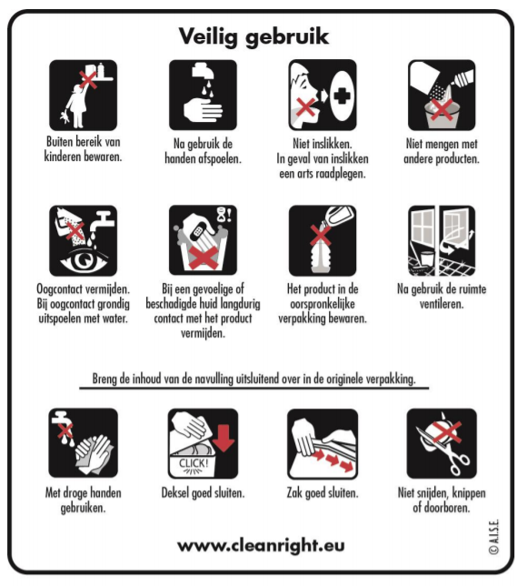

Gevaar pictogrammen

